Для работы кода на Python используются библиотеки:

* $opencv-python$*($pip install opencv-python)$*
* $numpy$ ($pip install numpy$)
* $ultralytics$ ($pip install ultralytics$)

Уже проведена калибровка камеры:

* $fx, fy$- фокусные расстояния в пикселях
* $cx, cy$- координаты главной точки (оптического центра)
* $dist_coeffs$- коэффициенты для коррекции дисторсии (k1, k2, p1, p2, k3)

**Коррекция дисторсии точек**

Используется функция ($def undistort_points(points)$) для исправления искажения объектива для отдельных точек (для углов первой доски, для углов второй доски, для центра объекта)

**Обнаружение шахматных досок**

Исходное цветное изображение преобразуется в оттенки серого.

С помощью функции ($cv2.findChessboardCorners(gray, chessboard_size, flags)$) находит углы первой шахматной доски по параметрам поиска углов ($flags$).

Функция ($cornerSubPix$) уточняет положение углов с субпиксельной точностью:

* + Размер окна для уточнения: 11x11 пикселей
  + Использует алгоритм наименьших квадратов

Дальше происходит поиск второй шахматной доски (с маскированием первой)

* Создается маска, закрашивающая область первой доски черным цветом (0)
* Применяется операция AND для исключения этой области из поиска ($cv2.bitwise_and(gray, gray, mask=mask$**)**)

Поиск углов второй доски происходит по такому же алгоритму, как и поиск углов первой доски.

**Расчет расстояния до доски**

Расчет расстояния до доски происходит в функции ($def calculate_distance()$)

*О* – расположение объектива телекамеры, плоскость *АВ* –плоскость, в которой расположен маяк, *ED* – плоскость формирования изображения или матрица телекамеры.

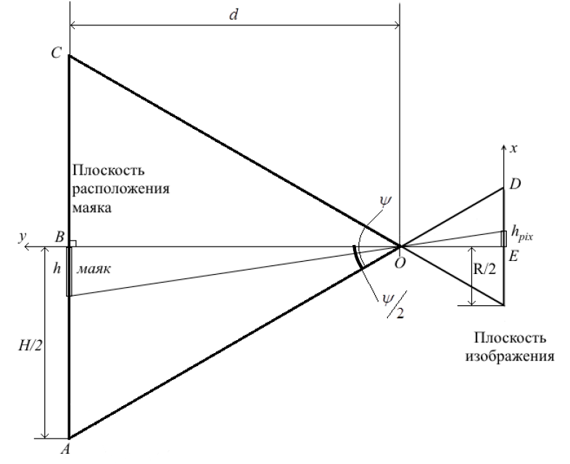

Формула основана на соотношении:

$$\frac{h_{pix}}{R/2}=\frac{h}{H/2}$$

R– разрешение (число пикселей) изображения по высоте, пикс.;

$h_{pix}$– относительна высота маяка на изображении, пикс.;

*H* – расстояние в плоскости маяка между краями изображения, попадающего в кадр, cм;

*h* – реальная высота маяка, cм.

Расстояние *H* может быть выражено через тангенс половины угла обзора объектива и расстояние от камеры до плоскости маяка:

$$\frac{H}{2}=d*\tan{(ψ/2)}$$

$ψ$– угол обзора объектива телекамеры, градус,

d – расстояние камера- плоскость маяка, cм.

Формула расстояния:

$$d=\frac{R/2}{\tan{(ψ/2)}}*\frac{h}{h_{pix}}$$

Другой способ:

Рассчитывает евклидово расстояние в 3D пространстве по формуле $\sqrt{(t_{x}² + t_{y}² + t_{z}²)}$

Координаты $t_{x}, t_{y}, t_{z}$ получаются из $tvec$ (вектор перевода/position vector) полученного после выполнения функции **cv2.solvePnP().**

**Обнаружение кружки с YOLOv8**

* Используется модель YOLOv8 для обнаружения объектов
* Фильтруются результаты, оставляя только кружки (класс 41 в COCO)
* Находится центр обнаруженной кружки и корректируется дисторсия

**Расчет углов и расстояния до объекта**

Если найдены обе доски и кружка:

* Вычисляются углы между центрами досок, кружкой и оптическим центром камеры

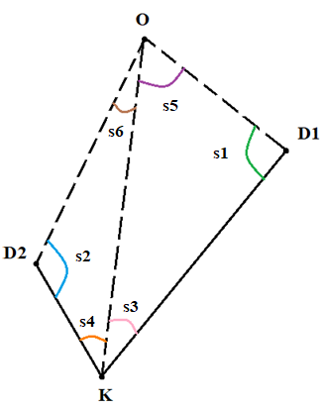

Координаты

$O=\left(xx, yy\right)$*-Объекта*

$D_{2}=(x_{2},y_{2})$*– Доски 2*

$D_{1}=\left(x_{1},y_{1}\right)$*– Доски 1*

$K=(c_{x},c_{y})$*- Камеры*

**Расчет углов для доски 1.**

$$\frac{\left\|D_{1}K\right\|}{\sin{s5}}=\frac{\left\|KO\right\|}{\sin{s1}}=\frac{\left\|D_{1}O\right\|}{\sin{s3}}$$

$$\left\|KO\right\|=\frac{\left\|D_{1}K\right\|*\sin{s1}}{\sin{s5}}$$

$$\vec{{KD}_{1}}=(\left(x_{1}-c_{x}\right),(y_{1}-c_{y}))$$

$$\vec{{OD}_{1}}=(\left(x_{1}-xx\right),(y_{1}-yy))$$

$$\vec{KO}=(\left(xx-c_{x}\right),(yy-c_{y}))$$

$$\vec{D_{1}O}=(\left(xx-x_{1}\right),(yy-y_{1}))$$

$$\vec{D_{1}K}=(\left(c_{x}-x_{1}\right),(c_{y}-y_{1}))$$

$$\vec{OK}=(\left(c_{x}-xx\right),(c_{y}-yy))$$

***Угол s3***

$$\vec{KD_{1}}*\vec{KO}=(\left(x_{1}-c_{x}\right)*\left(xx-c_{x}\right)+(y_{1}-c_{y})*(yy-c_{y}))$$

$$\left\|\vec{KD_{1}}\right\|=\sqrt{{\left(x_{1}-c_{x}\right)}^{2}+{(y_{1}-c_{y})}^{2}}$$

$$\left\|\vec{KO}\right\|=\sqrt{{\left(xx-c_{x}\right)}^{2}+{(yy-c_{y})}^{2}}$$

$$s3=\arccos{(\frac{(\vec{KD_{1}}*\vec{KO})}{\left\|\vec{KD_{1}}\right\|*\left\|\vec{KO}\right\|})}$$

***Угол s5***

$$\vec{OD_{1}}*\vec{OK}=(\left(x_{1}-xx\right)*\left(c_{x}-xx\right)+(y_{1}-yy)*(c_{y}-yy))$$

$$\left\|\vec{OD_{1}}\right\|=\sqrt{{\left(x_{1}-xx\right)}^{2}+{(y_{1}-yy)}^{2}}$$

$$\left\|\vec{OK}\right\|=\sqrt{{\left(c_{x}-xx\right)}^{2}+{(c_{y}-yy)}^{2}}$$

$$s5=\arccos{(\frac{(\vec{OD_{1}}*\vec{OK})}{\left\|\vec{OD_{1}}\right\|*\left\|\vec{OK}\right\|})}$$

***Угол s1***

$$\vec{D_{1}K}*\vec{D_{1}O}=(\left(c_{x}-x_{1}\right)*\left(xx-x_{1}\right)+(c_{y}-y_{1})*(yy-y_{1}))$$

$$\left\|\vec{D_{1}O}\right\|=\sqrt{{\left(xx-x_{1}\right)}^{2}+{(yy-y_{1})}^{2}}$$

$$\left\|\vec{D_{1}K}\right\|=\sqrt{{\left(c_{x}-x_{1}\right)}^{2}+{(c_{y}-y_{1})}^{2}}$$

$$s1=\arccos{(\frac{(\vec{D_{1}O}*\vec{D_{1}K})}{\left\|\vec{D_{1}O}\right\|*\left\|\vec{D_{1}K}\right\|})}$$

***Расчет углов доски 2.***

$$\frac{\left\|D_{2}K\right\|}{\sin{s6}}=\frac{\left\|KO\right\|}{\sin{s2}}=\frac{\left\|D_{2}O\right\|}{\sin{s4}}$$

$$\left\|KO\right\|=\frac{\left\|D_{2}K\right\|*\sin{s2}}{\sin{s6}}$$

$$\vec{{KD}_{2}}=(\left(x_{2}-c_{x}\right),(y_{2}-c_{y}))$$

$$\vec{{OD}_{2}}=(\left(x_{2}-xx\right),(y_{2}-yy))$$

$$\vec{KO}=(\left(xx-c_{x}\right),(yy-c_{y}))$$

$$\vec{D_{2}O}=(\left(xx-x_{2}\right),(yy-y_{2}))$$

$$\vec{D_{2}K}=(\left(c_{x}-x_{2}\right),(c_{y}-y_{2}))$$

$$\vec{OK}=(\left(c_{x}-xx\right),(c_{y}-yy))$$

***Угол s4***

$$\vec{KD_{2}}*\vec{KO}=(\left(x_{2}-c_{x}\right)*\left(xx-c_{x}\right)+(y_{2}-c_{y})*(yy-c_{y}))$$

$$\left\|\vec{KD_{2}}\right\|=\sqrt{{\left(x_{2}-c_{x}\right)}^{2}+{(y_{2}-c_{y})}^{2}}$$

$$\left\|\vec{KO}\right\|=\sqrt{{\left(xx-c_{x}\right)}^{2}+{(yy-c_{y})}^{2}}$$

$$s4=\arccos{(\frac{(\vec{KD_{2}}*\vec{KO})}{\left\|\vec{KD_{2}}\right\|*\left\|\vec{KO}\right\|})}$$

***Угол s6***

$$\vec{OD_{2}}*\vec{OK}=(\left(x_{2}-xx\right)*\left(c_{x}-xx\right)+(y_{2}-yy)*(c_{y}-yy))$$

$$\left\|\vec{OD_{2}}\right\|=\sqrt{{\left(x_{2}-xx\right)}^{2}+{(y_{2}-yy)}^{2}}$$

$$\left\|\vec{OK}\right\|=\sqrt{{\left(c_{x}-xx\right)}^{2}+{(c_{y}-yy)}^{2}}$$

$$s6=\arccos{(\frac{(\vec{OD_{2}}*\vec{OK})}{\left\|\vec{OD_{2}}\right\|*\left\|\vec{OK}\right\|})}$$

***Угол s2***

$$\vec{D_{2}K}*\vec{D_{2}O}=(\left(c_{x}-x_{2}\right)*\left(xx-x_{2}\right)+(c_{y}-y_{2})*(yy-y_{2}))$$

$$\left\|\vec{D_{2}O}\right\|=\sqrt{{\left(xx-x_{2}\right)}^{2}+{(yy-y_{2})}^{2}}$$

$$\left\|\vec{D_{2}K}\right\|=\sqrt{{\left(c_{x}-x_{2}\right)}^{2}+{(c_{y}-y_{2})}^{2}}$$

$$s2=\arccos{(\frac{(\vec{D_{2}O}*\vec{D_{2}K})}{\left\|\vec{D_{2}O}\right\|*\left\|\vec{D_{2}K}\right\|})}$$

* Используется теорема синусов для определения расстояний:

$$D1=\left\|KO\right\|=\frac{\left\|D_{1}K\right\|*\sin{s1}}{\sin{s5}}$$

$$\left\|D_{1}K\right\|- расстояние от доски 1 до камеры$$

D1 - расстояние до кружки на основе первой доски

$$D2=\left\|KO\right\|=\frac{\left\|D_{2}K\right\|*\sin{s2}}{\sin{s6}}$$

$$\left\|D_{2}K\right\|-расстояние от доски 2 до камеры$$

D2 - расстояние до кружки на основе второй доски

**Другой способ использовать теорему косинусов:**

$$\left\|KO\right\|=\sqrt{{\left\|D_{1}K\right\|}^{2}+{\left\|D_{1}O\right\|}^{2}-2*\left\|D_{1}K\right\|*\left\|D_{1}O\right\|*\cos{(s1)}}$$

$$\left\|D_{1}K\right\|- расстояние от доски 1 до камеры$$

$$\left\|KO\right\|=\sqrt{{\left\|D_{2}K\right\|}^{2}+{\left\|D_{2}O\right\|}^{2}-2*\left\|D_{2}K\right\|*\left\|D_{2}O\right\|*\cos{(s2)}}$$

$$\left\|D_{2}K\right\|-расстояние от доски 2 до камеры$$

**Третий способ:**

Через пропорцию.

$$\frac{\left\|D_{1}K\right\|}{\left\|\vec{D_{1}K}\right\|}=\frac{\left\|KO\right\|}{\left\|\vec{KO}\right\|}$$

$$\left\|D_{1}K\right\|- расстояние от доски 1 до камеры$$

$$\frac{\left\|D_{2}K\right\|}{\left\|\vec{D_{2}K}\right\|}=\frac{\left\|KO\right\|}{\left\|\vec{KO}\right\|}$$

$$\left\|D_{2}K\right\|-расстояние от доски 2 до камеры$$